60041D
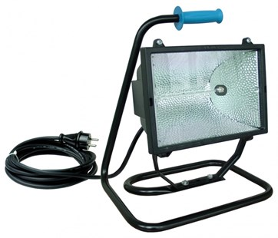
Halogeenarmatuur 500W HFS
klasse II - 230V - 5m kabel
op vast statief HFS
Halogeen armaturen klasse II zijn zowel geschikt voor permanente opstelling als voor gebruik op de werkvloer binnen handbereik. Hierdoor zijn deze armaturen uitermate geschikt voor gebruik in de bouw. Maximale lichtbron 1000W. Technische gegevens:
Artikelnummer | 60.041D
EAN code | 8713265024873
Merk | Eurolux
Spanning | 230 Volt
Kabel | 5 meter
Kabelsoort | H07RN-F (neopreen)
Aders/doorsnede | 2 x 1,0 mm²
Contactstop | spatwaterdicht
Lichtbron | 500 Watt
Lamphouder | R7s
Standaard | HFS vaste standaard
Kleur | zwart
Beschermklasse | II (dubbel geïsoleerd)
Beschermingsgraad | IP 54
Keur | KEMA-KEUR
Afmetingen (hxbxd) | 380x290x490 mm
Gewicht | 5,3 kg
Lumen | 8500

